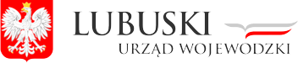
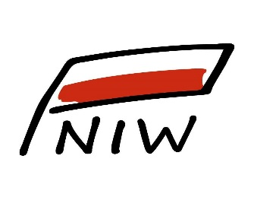
Narodowy Instytut Wolności – Centrum Rozwoju Społeczeństwa Obywatelskiego i Generalny Inspektor Danych Osobowych

ZAPRASZA

Przedstawicieli Organizacji Pozarządowych z Województwa Lubuskiego

na szkolenie

do Lubuskiego Urzędu Wojewódzkiego w Gorzowie Wlkp.

10 maja b.r. o godzina 14.00

TEMAT: Wdrożenie RODO czyli nowe przepisy
o ochronie danych osobowych

Przywitanie uczestników szkolenia - Brygida Grzybowicz pełnomocnik Wojewody do spraw rozwoju społeczeństwa obywatelskiego i współpracy z organizacjami pozarządowymi.

Wykład - Wojciech Jachimowicz - Przewodniczący Rady Narodowego Instytutu Wolności - Centrum Rozwoju Społeczeństwa Obywatelskiego I kadencji - "Narodowy Program Wspierania Rozwoju Społeczeństwa Obywatelskiego", "Zadania Narodowego Instytutu Wolności - Centrum Rozowsku Społeczeństwa Obywatelskiego.

Szkolenie - Piotr Drobek - Zastępca Dyrektora Departamentu Edukacji Społecznej i Współpracy Międzynarodowej Biura GIODO, dotyczące wdrożenia RODO, czyli nowego rozporządzenia w sprawie ochrony osób fizycznych w związku z przetwarzaniem danych osobowych i w sprawie swobodnego przepływu takich danych, które zaczyna obowiązywać 25 maja tego roku.

Udział w spotkaniu prosimy potwierdzić mailowo

maria.grzybowicz@lubuskie.uw.gov.pl lub

telefonicznie 68 452 71 07 do 04.05.2018 r.

